naslovnica gradiva

MESTNA OBČINA MARIBOR
ŽUPAN
Ulica heroja Staneta 1, 2000 MARIBOR
GMS - 513
Številka: 47800-40/2009
Datum: 26. 2. 2009

MESTNI SVET MESTNE
OBČINE MARIBOR

ZADEVA: PREDLOG ZA OBRAVNAVO NA SEJI MESTNEGA SVETA MESTNE OBČINE MARIBOR

NASLOV GRADIVA: SKLEP O USTANOVITVI BREZPLAČNE STAVBNE PRAVICE NA TABORSKEM NABREŽJU ZA UNIVERZO V MARIBORU ZA POTREBE IZGRADNJE MEDICINSKE FAKULTETE

GRADIVO
PRIPRAVIL/A: Matjaž DOLAMIČ, univ. dipl. prav., Sekretariat za splošne zadeve

GRADIVO
PREDLAGA: Franc KANGLER, župan Mestne občine Maribor

POROČEVALEC/CI: Marija TANACEK, univ. dipl. prav., direktorica Sekretariata za splošne zadeve

PREDLOG SKLEPA:

Mestni svet MOM sprejme sklep o ustanovitvi brezplačne stavbne pravice na Taborskem nabrežju za Univerzo v Mariboru, za potrebe izgradnje Medicinske fakultete

ŽUPAN
MESTNE OBČINE MARIBOR
Franc KANGLER

Priloga:
Sklep z obrazložitvijo.

Obr.: 0401-22
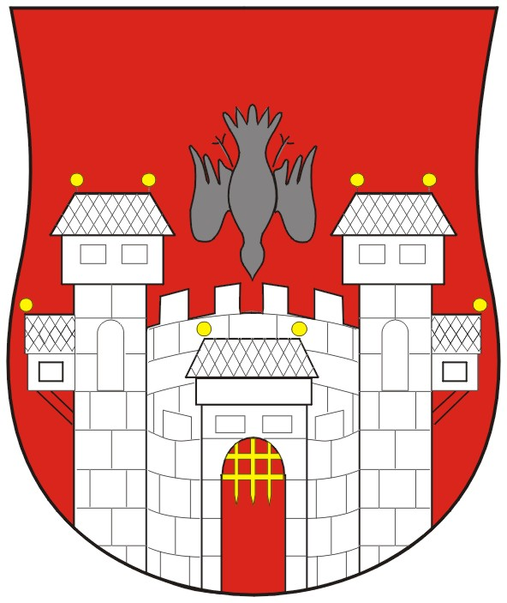  MESTNA OBČINA MARIBOR  MESTNA UPRAVA  Sekretariat za splošne zadeve | 

Naziv gradiva za obravnavo na Mestnem svetu Mestne občine Maribor:

SKLEP O USTANOVITVI BREZPLAČNE STAVBNE PRAVICE NA TABORSKEM NABREŽJU ZA UNIVERZO V MARIBORU ZA POTREBE IZGRADNJE MEDICINSKE FAKULTETE

Gradivo za obravnavo na seji mestnega sveta pripravil:
Sekretariat za splošne zadeve | Matjaž Dolamič, univ. dipl. prav. | ________________________  podpis

Gradivo pregledal:
Urad za komunalo, promet, okolje in prostor | ________________________  ime in priimek ter funkcija delavca | ________________________  podpis
_________________________  oddelek, zavod, služba…. | ________________________  ime in priimek ter funkcija delavca | ________________________  podpis

Gradivo usklajeno s pristojnimi organi:
_________________________  oddelek, zavod, služba…. | ________________________  ime in priimek ter funkcija delavca | ________________________  podpis
_________________________  oddelek, zavod, služba…. | ________________________  ime in priimek ter funkcija delavca | ________________________  podpis

Gradivo pregledala direktorica mestne uprave | dne: _______________ | _________________________  podpis
Gradivo pregledal podžupan | dne:_______________ | _________________________  podpis
Gradivo pregledal in odobril župan | dne: _______________ | _________________________  podpis (kabinet župana)
Gradivo prejela služba mestnega sveta | dne: _______________ | ________________________  podpis

Mestni svet Mestne občine Maribor je na svoji 26. redni seji, dne 23. 3. 2009 sprejel

SKLEP

O USTANOVITVI BREZPLAČNE STAVBNE PRAVICE NA TABORSKEM NABREŽJU ZA UNIVERZO V MARIBORU, ZA POTREBE IZGRADNJE MEDICINSKE FAKULTETE

I.

Mestna občina Maribor daje soglasje k ustanovitvi brezplačne stavbne pravice na Taborskem nabrežju za Univerzo v Mariboru, za potrebe izgradnje Medicinske fakultete na parcelah št. 112, 173/1, 175, 2808, vse k. o. Tabor.

II.

Ugotovi se, da je obremenitev nepremičnin iz I. točke tega sklepa s stvarnimi pravicami, kot tudi izgradnja Medicinske fakultete v Mariboru, v javnem interesu.

III.

Stavbno pravico iz I. točke tega sklepa, daje Mestna občina Maribor Univerzi v Mariboru kot donacijo za izgradnjo Medicinski fakultete.

IV.

Ta sklep začne veljati takoj.

Številka: 47800-40/2009  Datum: | ŽUPAN  Franc KANGLER

O b r a z l o ž i t e v

Univerza v Mariboru je za potrebe izgradnje Medicinske fakultete na Mestno občino Maribor naslovila vlogo, s katero jo naproša za pridobitev brezplačne stavbne pravice na Taborskem nabrežju, in sicer na parcelah št. 112, 173/1, 175, 2808, vse k. o. Tabor. Obremenitev navedenih nepremičnin je potrebna za pridobitev gradbenega dovoljenja za izgradnjo povezovalnega tunela med bodočo Medicinsko fakulteto in Univerzitetnim kliničnim centrom Maribor, saj sta tako Medicinska fakulteta Univerze v Mariboru in Univerzitetni klinični center Maribor tesno povezana skozi znanstveno-raziskovalno in pedagoško delo. Izgrajena povezava bo omogočila lažji in nemoten pretok študentom in zaposlenim obeh ustanov.

Obremenjevanje s stvarnimi pravicami nepremičnega premoženja občine določa Zakon o stvarnem premoženju države pokrajin in občin (Ur. l. RS, št. 14/2007, s spr.) (v nadaljevanju: ZSPDPO) in Uredba o stvarnem premoženju države pokrajin in občin (Ur. l. RS, št. 84/2007, s spr.) (v nadaljevanju: Uredba).

Kot določa 29. člen ZSPDPO je obremenjevanje nepremičnega premoženja s stvarnimi pravicami lahko brezplačno, če se zasleduje javni interes. V skladu s 1. odstavkom 63. člena in s 1. odstavkom 64. člena Uredbe pa se ustanovitev stavbne pravice na nepremičnini lokalne skupnosti ustanovi z neposredno pogodbo. Umestitev Medicinske fakultete na Taborsko nabrežje pa je opredeljena z Odlokom o ureditvenem načrtu za prenovo Taborskega nabrežja v Mariboru (S-13 in C-3) (MUV št. 5/90, 22/06 in 24/08).
Ocenjena vrednost ustanovljene stavbne pravice za 99 let znaša ca. 44.300,00 €, na podlagi izdelanega cenitvenega poročila družbe Tehna projekt, d.o.o.

Mestna občina Maribor podpira razvoj univerzitetnega programa medicine v okviru Medicinske fakultete v Mariboru. Tako je v preteklem obdobju tudi zagotovila določena finančna sredstva iz proračuna za začetek izvajanja študijskega programa medicine v Mariboru. Prav tako so bila na Univerzo v Mariboru na Taborskem nabrežju brezplačno prenesena zemljišča, za izgradnjo Medicinske fakultete, kakor tudi brezplačna ustanovitev stvarnih pravic na zemljiščih v lasti MOM. Tako je javni interes za izgradnjo Medicinske fakultete v Mariboru nedvomno izražen.

Da bi Univerzi v Mariboru omogočili čimprejšnjo pridobitev celotne dokumentacije za začetek gradnje in s tem za njeno normalno delovanje, predlagamo da Mestni svet Mestne občine Maribor sprejme predlagani sklep s katerim daje soglasje k ustanovitvi stavbne pravice na Taborskem nabrežju za Univerzo v Mariboru za potrebe izgradnje Medicinske fakultete na parcelah št. 112, 173/1, 175, 2808, vse k. o. Tabor, saj menimo, da je zagotovitev ustreznih pogojev za razvoj študija medicine v Mariboru, izjemnega pomena za celotno regijo in državo.

Po sprejemu sklepa o podelitvi stavbne pravice na parc. št. 112, 173/1, 175, 2808, vse k. o. Tabor bodo s pogodbo o ustanovitvi stavbne pravice natančneje opredeljene pravice in obveznosti pogodbenih strank.

